INFORMACIÓN DE PRENSA

TAURUS POINT 65

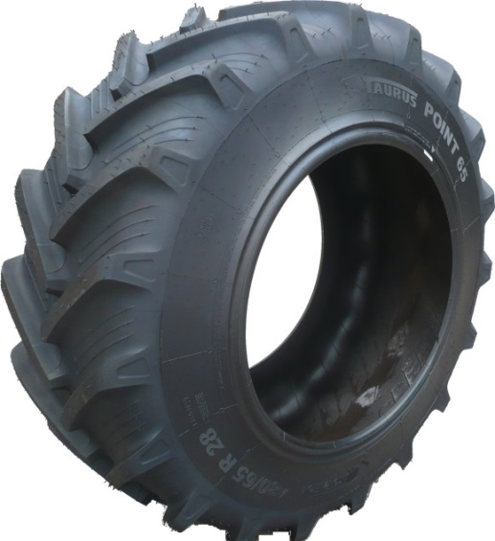

Taurus, es “la elección de lo esencial”
Taurus, marca centenaria presente desde hace 35 años en el sector de la agricultura, asocia la potencia con tradición y modernidad al servicio de los agricultores. Equipa las máquinas de aquellos productores agrarios que buscan un excelente compromiso entre precio y fiabilidad de los neumáticos para su maquinaria agrícola.
Nuevas dimensiones en 2016
Presentada en la feria Agroglobal (Valada do Ribatejo 7-9 septiembre), la gama TAURUS POINT 65 está destinada a tractores de 65 a 180 cv, principalmente en explotaciones de policultivos –ganadería, pero también para tractores de ocasión. La gama se amplía ahora con tres nuevas dimensiones.
Además de las prestaciones propias de la marca TAURUS, como la calidad, la fiabilidad y la resistencia, el TAURUS POINT 65, un neumático tubeless con tecnología radial, se caracteriza por:
- Una escultura que preserva los suelos para obtener un mejor rendimiento.
- Su baja presión de inflado para proporcionar menor patinaje y, así, más productividad.
El TAURUS POINT 65, con su estructura radial flexible, reduce la presión sobre el suelo, en comparación con un neumático estándar. La huella es mayor y, de este modo:
- Aporta tracción, cualesquiera que sean las condiciones de explotación de los campos.
- Mejora la productividad y disminuye el consumo de carburante gracia a su menor patinaje.
Esta tecnología aporta también confort de marcha. Por último, gracias al perfil paralelo d las esculturas y a la profundidad de los tacos, conserva sus capacidades de tracción durante más tiempo, para ofrecer una calidad y un rendimiento sostenibles.
Las nuevas dimensiones del TAURUS POINT 65, que estarán disponibles a finales de 2016 y comienzos de 2017, son:
600/65 R 34 151A8/151B
600/65 R 38 153A8/153B
650/65 R 38 157A8/157B

La misión de Michelin, líder del sector del neumático, es contribuir de manera sostenible a la movilidad de las personas y los bienes. Por esta razón, el Grupo fabrica, comercializa y distribuye neumáticos para todo tipo de vehículos. Michelin propone igualmente servicios digitales innovadores, como la gestión telemática de flotas de vehículos y herramientas de ayuda a la movilidad. Asimismo, edita guías turísticas, de hoteles y restaurantes, mapas y atlas de carreteras. El Grupo, que tiene su sede en Clermont-Ferrand (Francia), está presente en 170 países, emplea a 111.700 personas en todo el mundo y dispone de 68 centros de producción implantados en 17 países diferentes que, en conjunto, han fabricado 184 millones de neumáticos en 2015. Michelin posee un Centro de Tecnología encargado de la investigación y desarrollo con implantación en Europa, América del Norte y Asia. (www.michelin.es).

DEPARTAMENTO DE COMUNICACIÓN

Avda. de Los Encuartes, 19

28760 Tres Cantos – Madrid – ESPAÑA
Tel: 0034 914 105 167 – Fax: 0034 914 105 293

